«Национальный исследовательский университет
«Высшая школа экономики»

Лицей

Индивидуальная выпускная работа
Экологическое потребление и подверженность гринвошингу представителей поколения Z

Выполнила Маркова Елена Артемовна

Научный консультант:
Тюшкевич Юлия Андреевна

Москва 2024
Содержание
Введение 3
Глава 1. Феномен гринмаркетинга, грин брендинга и гринвошинга 6
1.1. «Зеленый» маркетинг 6
1.2. Семантика шрифта и дизайна в грин брендинге 7
1.3. Гринвошинг 8
1.4. Правовое регулирование экологичных товаров 11
Глава 2. Результаты опроса потребителей об эко-сознании и подверженности гринвошингу 14
2.1. Обзор опроса 14
2.2. Потребительское и экологическое поведение 15
2.3. Уязвимость к гринвошингу 25
Выводы 30
Заключение 31
Список литературы 32

Введение
В современной потребительской эпохе, где человек постоянно подвергается влиянию маркетингового массива информации и медиа, производимого обществом потребления, тренды и мода находятся в бесконечном цикле смены и устаревания. Потребительский рынок постоянно меняет траекторию своего развития, находясь в состоянии зависимости от различных трендов, которые возникают под воздействием как социально-экономических факторов, так и внешних факторов, как, к примеру, глобальное потепление. Согласно отчетам международной исследовательской компании Euromonitor International, уже три года подряд одним из главных потребительских трендов становится экологичность. Повсеместно наблюдается рост интереса к экологически чистым товарам и услугам, увеличение спроса на более «зеленую» продукцию. Такой установившийся интерес к экологии можно объяснить тем, что новое поколение потребителей начинает занимать все большую долю на рынке, и они отстаивают свои ценности, которые в свою очередь трансформируются в модели расходов, направляя индустрию в «зеленое» русло.
Согласно теории поколений, к поколению Z относятся люди, рожденные в период времени от 1996 года до 2010 года. Авторы исследования GenZ Spending Report 2024 приводят статистку, что к 2030 году поколение Z будет стоять за тратами в $12,6 трлн., делая эту возрастную группу силой, с которой должны считаться производители. В ходе проведенных ими опросов была выявлена четкая позиция представителей поколения по теме климата и экологии. Так, 77% респондентов высказались, что не будут покупать продукты из стран с плохими экологическими стандартами, при этом они готовы платить «надбавку за экологичность». GenZ Spending Report 2024 является одним из многих исследований покупательского поведения поколения Z, и все они приходят к выявлению тренда на экологичность. Так, в другой работе отмечается, что 66% опрошенных из поколения Z ответили, что задумываются об экологии и экологичности при совершении покупки.
Таким образом, изучение нового поколения покупателей является ключевым инструментом для прогнозирования покупательских трендов на ближайшее время и понимания траектории движения рынков в целом. Можно точно сказать, что ответственное экологичное потребление будет на слуху не только у покупателей, но и производителей.
В данном исследовании планируется провести анализ потребительских привычек и экологического потребления различных возрастных групп, выделенных на основании теории поколений, для сравнения и выделения особенностей возрастной группы поколения Z. Целью данного исследования является анализ экологического сознания, измерение степени подверженности к гринвошингу, то есть ложному экологичному позиционированию товара, услуги или бренда, представителей поколения Z в сравнении с старшими поколениями.
В начале исследования была выдвинута гипотеза, что у поколения Z есть более выраженная тенденция к развитому экологическому сознанию и экологичному потреблению. Также появилось предположение, что подверженность к гринвошингу не зависит от поколения и ярко выражена у всех потребителей.
В работе выделяются задачи:
1) изучить феномен гринмаркетинга, грин брендинга и гринвошинга;
- выявить какие характеристики и факторы влияют на покупательские предпочтения потребителей поколения Z в сравнительном анализе с другими возрастными группами;
- определить приверженность потребителей поколения Z к экологичному потреблению;
- проанализировать насколько покупатель подвержен гринвошингу на примере средств гигиены и ухода;
На основе данных задач будет составлен портрет представителя поколения Z как эко-потребителя.
Материалами исследования будут являться результаты проведенного анкетирования, а также исследования на основе схожих анкет и опросов для сравнительного анализа по возрастным группам, а также по респондентам другой выборки.
К методам, которые будут использоваться в исследовании, относится онлайн анкетирование с выборкой по различным возрастным группам согласно разделению по теории поколений (поколение Z, Y, а также группа «43+», объединяющая поколение X и бумеров в общую старшую возрастную группу).

Глава 1. Феномен гринмаркетинга, грин брендинга и гринвошинга

1.1. «Зеленый» маркетинг
Экологический маркетинг – процесс удовлетворения нужд потребителей путем продвижения товаров и услуг, наносящих минимальный вред окружающей среде на всех стадиях жизненного цикла и созданных посредством минимально возможного объема природных (в том числе энергетических) ресурсов. Важно заметить, что термины «зеленый маркетинг», «грин маркетинг», «экологический маркетинг», «экомаркетинг» синонимичны и взаимозаменяемы. Данный термин стал употребляться в 1970-ых годах во время зарождения самого феномена. Подъем зеленого маркетинга связан с увеличением объемов и изменением технологии производства, произошедшими в Америке на фоне роста населения. После того как компании стали массово подвергаться критике из-за ухудшения состояния окружающей среды и стремительного исчерпания ограниченных ресурсов, на маркетинговую деятельность легла задача вернуть репутацию компаниям путем повествования о решении конкретных экологических проблем: загрязнение воды и воздуха, исчерпания запасов нефти. Однако закрепился зеленый маркетинг в массовой практике как инструмент привлечения новых покупателей только в 1990-ых, когда он получил распространение в связи с набирающим огласку экологическим движением и трендом на устойчивое развитие.
Устойчивое развитие – процесс, отвечающий потребностям нынешнего поколения, не лишая будущие поколения возможности удовлетворить свои потребности, согласно докладу Всемирной комиссии по окружающей среде и развитию 1987 года. Всего у устойчивого развития 17 целей, из которых с 12-ой по 15-ую относятся к сохранению экологии. Приняты они были в 2015 году во время сессии «Преобразование нашего мира: Повестка дня в области устойчивого развития на период до 2030». Во многом эта повестка и задала тренд на экологичность в последнее десятилетие как у потребителей, так и у производителей, массово начавших переход на грин брендинг.
Грин брендинг или «зеленая» идентичность бренда определяется конкретным набором атрибутов и преимуществ бренда, связанных со снижением воздействия бренда на окружающую среду и его восприятием как экологически безопасного. Изначально «зеленый» сегмент занимал малую долю рынков и был присущ малому бизнесу и локальным производителям. Потребители были готовы покупать продукцию зеленых брендов несмотря на их более высокую стоимость, так как оценивали полезность от меньшего вреда природе выше разницы с рыночной ценой «обычных» товаров, что в скором времени привело к появлению феномена гринвошинга.

1.2. Семантика шрифта и дизайна в грин брендинге
Грин брендинг использует не только явные инструменты позиционирования, такие как надписи на упаковке или рекламные кампании, заявляющие об экологичности товара или бренда, но и неявные способы ассоциации с экологичностью и заботой об окружающей среде. Значительную долю информации о продукте потребитель получает от визуальной составляющей упаковки товара. Так, исследователи Т. Чайлдерс и Д. Джэсс заявляют, что в маркетинговой коммуникации есть три главных составляющих: визуальное изображение, вербальное сообщение и голос, доносящий составляющее вербального сообщения. В телерекламе голос выражен звуковой подачей диктора, однако в других формах маркетинговой коммуникации – рекламных дисплеях, листовках, логотипах и упаковках продуктов – «голосом» становится подача изображенного вербального сообщения. Иначе говоря, визуальные составляющие текста на упаковке ассоциируются у потребителя с определенные семантическими значениями. Соответственно, «зеленые» компании могут использовать определенные шрифты, физические размеры букв, цвета, расположение текста для передачи информации об экологичности продукции.
Кроме того, исследование "A multi user-centred design approach framework To develop aesthetically pleasing and sustainable OTCP packaging" обращает внимание на то, что последние анализы показывают, что эстетическая составляющая экологичной упаковки вызывает положительный отклик у потребителя. Такие внешние элементы, как цвет, форма продукта и его дизайнерское оформление повышает привлекательность экологически чистых продуктов, дополняя востребованность «зеленых» товаров в общем.
Экологичный дизайн связан с минимализмом, так как использование меньших ресурсов как на упаковку, так и на такие элементы, как красители, уменьшает отходы от производства товаров. Одновременно минимализм часто ведет к снижению затрат компании на реализацию.

1.3. Гринвошинг
Гринвошинг – экологичное позиционирование компании или товара/услуги без достаточных оснований. Гринвошинг подразумевает определенные маркетинговые коммуникации, основанные на демонстрации экологичности товара или фирмы, а не на реальной деятельности . С помощью гринвошинга продавцам удается поднимать цену на продукт, при этом не увеличивая затраты на производство благ. Наиболее распространенными формами гринвошинга стали надписи на упаковке, связанные с составом продукта, ложная информация о перерабатываемости упаковки и значки, похожие на экологические маркировки, не имеющие за собой сертификации.
На данный момент одной из наиболее подверженных гринвошингу категорий продуктов являются товары сферы косметики и красоты. Исследование АРИРа приводит статистику, что 51% B2B компаний сталкивалось с гринвошингом в данной категории. Роспотребнадзор заявляет, что около 58% «зеленых» высказываний брендов сферы красоты имеют как минимум одну ложь. Такую большую долю гринвошинга можно объяснить высоким спросом потребителя на экологичные средства косметики и ухода за собой. ЦИПП Роскачества провел опрос, по результатам которого было выявлено, что 48% россиян предпочли бы покупать экологически чистую косметику, даже при условии, что такие продукты будут иметь более высокую цену. Однако внедрение технологий для производства экологичной косметики крайне дорогостояще, поэтому компаниям выгоднее идти на обман покупателя, рискуя потерять его лояльность или даже понести убытки. Так, 25% компаний призналось, что получили репутационный ущерб после использования гринвошинга, а 8% понесли финансовый ущерб от обманчивого позиционирования.
В ходе опроса АРИРа 62% представителей бизнесов высказалось, что больше всего гринвошинга наблюдается в «коммуникации на упаковке товара», то есть в ложных заявлениях в виде надписей на упаковке или заблуждающих покупателя маркировках. Покупатель часто опирается на маркировки: исследование Экологического союза показало, что 76,8% ответственных покупателей ориентируются на экомаркировки чтобы отличить экологичный товар при покупке. Тем не менее оказалось, что 76,6% людей зачастую путают самодекларированные эко-знаки с сертифицированным маркировками. Это может быть вызвано изобилием существующих на данный момент сертифицированных знаков, выдаваемых как российскими, так и всемирными организациями. Еще одной проблемой является общая неосведомленность потребителя о маркировках, не только экологических, но и этических. К примеру, знак Vegan не относится к экологичности напрямую, хоть и является сертифицированной маркировкой. Однако 40% респондентов Экологического союза ответило, что ориентируются на этот знак для определения экологичности товара. Таким образом, смысловые расшифровки часто неизвестны не только «обычному» покупателю, но и эко-направленному потребителю. Существующие приложения для сканирования маркировок с помощью смартфона не пользуются популярностью, что позволяет недобросовестным производителям наносить на свои товары знаки псевдосертификации, необоснованной экодекларации и даже подделки существующих экомаркировок.
Категоризация гринвошинга была впервые предложена в 2007 году агентством TerraChoice. Они провели опросы в шести крупных магазинах Северной Америки, в ходе этих опросов были выбраны 1018 потребительских товаров с 1753 заявлениями, касающимися экологии и окружающей среды. Из 1018 рассмотренных продуктов все, кроме одного, содержали явно ложные утверждения или рисковали ввести целевую аудиторию в заблуждение. TerraChoice разбила ложные заявления на категории, названные «грехами», разработав «Шесть Грехов Гринвошинга»:
1. Скрытый компромисс: продукт рекламируется как экологически чистый, основываясь на единственном экологичном признаке, таком как переработанные материалы, без учета других вопросов, таких как происхождение материалов или количество энергии, требуемой для его производства.
2. Отсутствие доказательств: заявление об охране окружающей среды без предоставления подтверждающей информации на месте покупки или на веб-сайте производителя.
3. Неопределенность: рекламирование продуктов, основанное на заявлениях, которые слишком расплывчаты, чтобы иметь какой-либо вес, к примеру “Нетоксичный”, “Полностью натуральный” или “Экологически чистый”.
4. Неуместность: утверждение, которое соответствует действительности, но не является важным или полезным для потребителей. Например, некоторые продукты помечены как “Не содержащие ХФУ”, но хлорфторуглероды, разрушающие озоновый слой, много лет запрещены в США.
5. Меньшее из зол: продажа продукта с экологической маркировкой, даже если он относится к классу товаров, которые, как правило, вредны для здоровья потребителей или окружающей среды, к примеру, органические сигареты.
6. Ложь: предоставление ложной информации или заявление о сертификации, например, Министерства сельского хозяйства США (USDA), которой продукт не соответствует.
Второе исследование компании, проведенное в 2009 году, дополнило список седьмым грехом:
7. Поклонение фальшивым знакам: продвижение продукта, который посредством слов или изображений создает впечатление существования независимой экспертизы, в то время как на самом деле такого одобрения не существует; например, использование поддельных знаков.
Кроме того, TerraChoice заявило, что наиболее популярными категориями продуктов для гринвошинга являются средства бытовой химии, косметика и товары для детей, то есть вещи ежедневного пользования.
В ходе данной работы будут рассмотрены виды гринвошинга, подходящие под Грехи 1, 2, 3 и 7.

1.4. Правовое регулирование экологичных товаров
На данный момент регулирование и контроль экологичных и органических товаров со стороны государства находится на стадии формирования. Существует серия международных стандартов ISO 14020:
— ISO 14020: общие термины и определения, принципы и общие требования для всех экологических заявлений (например, самопровозглашенных экологических заявлений, экомаркировок, EPD (экологическая декларация продукции) и информации о следах) и связанных с ними программ, которые позволяют информировать об экологических аспектах и воздействии продукции на окружающую среду.
— ISO 14021: требования к экологическим заявлениям в форме самопровозглашенных экологических утверждений.
— ISO 14024: требования к экологическим заявлениям в форме экологической маркировки, известной как экомаркировка.
— ISO 14025: требования к экологической отчетности в форме EPD.
— ISO 14026: требования к экологическим заявлениям об экологическом следе.
— ISO/TS 14027: требования к правилам категории продукции (PCR), которые поддерживают использование оценки жизненного цикла (LCA) в качестве метода сбора и оценки информации, которая используется в качестве основы для составления экологических заявлений.
— ISO/TS 14029: требования к взаимному признанию EPD, коммуникаций и связанных с ними программ.
Российское право дублирует большинство стандартов в формате семейства ГОСТ Р ИСО 14020, которое находится в процессе актуализации. Так, к с 1 сентября 2023 года в силу вступил ГОСТ Р ИСО 14020-2023, содержащий дополнительные термины и положения об экологической нейтральности и экологическом следе продукции. До 2026 года Роскачество планирует обновить еще 4 стандарта серии. На данный момент уже действует ГОСТ Р 71175-2023 о критериях обоснованности экологических заявлений касаемо средств для стирки и товаров бытовой химии, аналогичный документ для косметических продуктов, под которые попадут средства гигиены и ухода, находится в разработке.
В России действует порядок добровольной сертификации, который регулируется ФЗ от 27 декабря 2002 г. № 184-ФЗ "О техническом регулировании", который мог бы быть эффективен для борьбы с самодекларацией, однако недостаток контроля и упомянутый выше переизбыток сертификаций – в реестре Росстандарта находится около 300 систем добровольной экосертификации – приводят к тому, что гринвошинг с использованием экознаков остается популярным, а также безнаказанным. Так, Федеральный закон от 3 августа 2018 г. № 280-ФЗ "Об органической продукции и о внесении изменений в отдельные законодательные акты Российской Федерации" запрещает называть сельскохозяйственную продукцию органической без сертификации по ГОСТу 33980-2016. В случае нарушения компания обязана понести административную ответственность и штраф, однако такая мера была применена лишь один раз в 2022 году.

Глава 2. Результаты опроса потребителей об эко-сознании и подверженности гринвошингу

2.1. Обзор опроса
Все основные перечисленные приемы и факторы привели к образованию «зеленых» и «псевдозеленых» сегментов на многих рынках товаров и услуг. В данном исследовании стоит цель анализа их восприятия потребителем на примере рынка товаров категории «Красота», так как именно этот сегмент наиболее показателен для изучения как эко-привычек потребителя, так и его подверженности к гринвошингу из-за частоты этого феномена на данном рынке.
В ходе исследования было проведено онлайн анкетирование с целью выявить факторы и критерии, влияющие на предпочтения потребителей разных поколений, определить их уровень экологического сознания и потребления, а также проанализировать то, как они определяют характеристики товаров. На основе этих данных будет проведен анализ потребителей поколения Z как эко-покупателя, составлен его портрет, а также выявлена уязвимость к гринвошингу.
В начале опроса респондентам задавались следующие вопросы для выявления половозрастного состава опрашиваемых:
- Ваш пол? (варианты ответа мужской/женский)
- Сколько вам лет? (варианты ответа 14-15/16-18/19-23/24-27/28-43/43+)
Предложенные возрастные рамки были сформированы согласно теории поколений. Стоит заметить, что на данный момент исследователи не имеют четких временных рамок для годов рождения представителей каждого поколения, они могут разниться на несколько лет. Однако в этом исследовании к поколению Z («зумеры») относятся люди, рожденные с 1996 года по 2010 год, к поколению Y («миллениалы») – рожденные с 1981 года по 1995 год. Далее идут поколение X (1961-1980 гг.) и бэби-бумеры (1944-1960 гг.), однако так как позиция людей этих поколений насчет экологии схожа, то в опросе они будут значиться как единая возрастная категория.
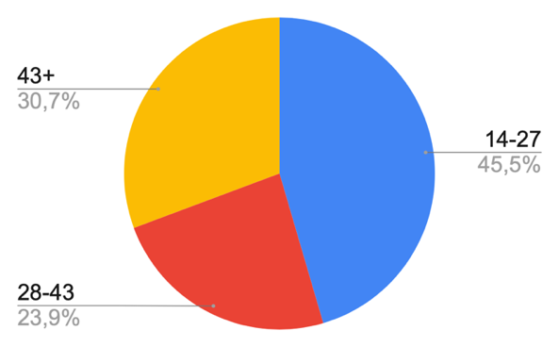
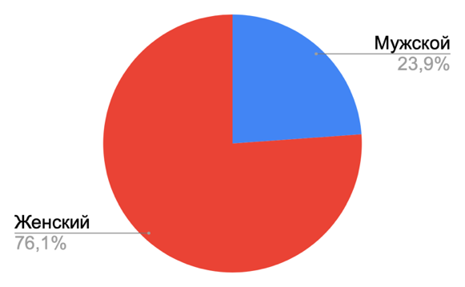
Всего было получено 176 ответов. Половозрастной срез респондентов можно наблюдать ниже (Рисунок 1 и Рисунок 2). Так, 134 (76,1%) прошедших опрос – женщины, 42 (23,9%) – мужчины. Распределение по возрастным категориям: 80 человек (45,5%) в группе 14-27 лет, 42 человека (23,9%) в группе 28-43 года, 54 респондентов (30,7%) возраста 43+.
Рисунок 2 - Возраст
Рисунок 1 - Пол

Далее респонденты отвечали на вопросы, направленные на определение факторов образования их потребительских предпочтений, их эко-сознание и восприятие грин брендинга. Отдельная группа вопросов была нацелена на измерение уязвимости потребителей к гринвошингу.

2.2. Потребительское и экологическое поведение
Первая часть опроса была нацелена на выявление факторов формирования покупательского предпочтения респондентов, анализа поведения как потребителя, в том числе экологических товаров.
На вопрос «Чем вы руководствуетесь при выборе товара?» (Таблица 1) респонденты поколения Z чаще всего выбирали вариант «Цена», его указали 91,3%, в то время как у групп 28-43 и 43+ главную роль играет состав продукта, 85,7% и 83,3% соответственно. Следующими по популярности у «зумеров» стали критерии «Состав продукта», «Внешний вид» и «Бренд», каждый из ответов был выбран двумя третями членов группы. Популярность ответа о внешнем виде показывает, что представители поколения Z придают большое значение визуальным характеристикам товара, в то время как у старших респондентов из групп 28-43 и 43+ этот критерий встречается только у трети респондентов. То, что респонденты группы 14-27 отметили, что бренд играет для них большую роль при выборе товаров, лишь подтверждает выводы GenZ Spending Report 2024 о том, что одна из главных особенностей поколения Z как покупателей заключается в их высокой лояльности к брендам. Во всех группах состав упаковки отметило меньше 10%, из чего можно сделать вывод, что респонденты не задумываются о дальнейшей утилизации продукта потребления своих покупок. Маркировки также не являются значимым критерием.
Чем вы руководствуетесь при выборе товаров?
Вариант ответа | % респондентов
Вариант ответа | 14-27 | 28-43 | 43+
Цена | 91,3% | 81% | 68,5%
Бренд | 67,5% | 40,5% | 51,9%
Состав продукта | 66,3% | 85,7% | 83,3%
Внешний вид упаковки | 66,3% | 33,3% | 29,6%
Текстура и запах | 43,8% | 28,6% | 37%
Маркировки | 13,8% | 7,1% | 22,2%
Состав упаковки | 7,5% | 9,5% | 5,6%
Другое | 2,6% | 2,4% | 7,6%
Вопрос имел опцию выбора нескольких вариантов ответа, так что ответы не взаимоисключающие
Таблица 1 – Результаты ответа на вопрос «Чем вы руководствуетесь при выборе товара?»
Источник: составлено автором
Далее шел вопрос «Если вы когда-то покупали экологичные товары, почему вы это делали?» (Таблица 2). Примерно половина респондентов во всех группах отметила заботу об окружающей среде как причину покупки «зеленых» товаров. При этом у представителей группы Z вариант «Забота об окружающей среде» является наиболее популярным, его выбрало 51,2% представителей группы, в то время как у группы 28-43 и 43+ самый часто выбираемый ответ – «Забота о своем здоровье», 81% и 77,8% соответственно. Это коррелирует с тем, что в прошлом вопросе наиболее популярным критерием выбора товара у старших групп стал состав продукта, ведь именно он больше всего влияет на безопасность для потребителя. Важно заметить, что у поколения Z набрал популярность ответ «Нравится внешний вид органических и экологичных продуктов», его выбрало 36,3%. Это можно связать с тем, что для этого поколения в целом важна визуальная составляющая, что также наблюдается в ответах на предыдущий вопрос. Самовыражение не является причиной покупки экологических товаров у поколения Z, его выбрало 17,5%, в то время как поколение Y выбирало эту мотивацию еще реже – 14,3%, а в группе 43+ таким мотивом обладала четверть респондентов. Интересно, что 22,5% «зумеров» вообще никогда не покупали экологичные товары, у старших респондентов такое встретилось у 2,4% и 3,7% респондентов. Такой разрыв можно объяснить тем, что в предыдущем вопросе у поколения Z самым популярным критерием стала цена, соответственно многие респонденты могли не покупать экологичные товары из-за их зачастую более высокой стоимости.

Если вы когда-то покупали экологичные товары, почему вы это делали?
Вариант ответа | % респондентов
Вариант ответа | 14-27 | 28-43 | 43+
Забота об окружающей среде | 51,2% | 47,5% | 46,3%
Забота о своем здоровье | 40% | 81% | 77,8%
Нравится внешний вид органических и экологических продуктов, экологической упаковки | 36,3% | 14,3% | 11,1%
Самовыражение социальной и экологической ответвенности | 17,5% | 14,3% | 25,9%
Никогда не покупал | 22,5% | 2,4% | 3,7%
Другое | 1,3% | - | 3,7%
Вопрос имел опцию выбора нескольких вариантов ответа, так что ответы не взаимоисключающе
Таблица 2 – Результаты ответа на вопрос «Если вы когда-то покупали экологичные товары, почему вы это делали?»
Источник: составлено автором
Вопрос «Как вы узнаете об экологичности товаров?» (Таблица 3) показал, что во всех возрастных категориях наиболее популярным критерием экологичности стала коммуникация на упаковке в виде эко-заявлений, таких как надписи «экологичный», «эко», «органический», и маркировок. Представители поколения Z также сравнительно часто выбирали варианты «Цветовое оформление товара или упаковки» – 47,5% при показателях 23,8% и 14,8% в группах 28-43 и 43+ соответственно – и «Изображение природных элементов на упаковке» - 28,7% против 11,9% и 14,8%. Это лишь подчеркивает, что визуал продукта и его упаковки имеет не только эстетическое, но и семантическое значение для поколения Z, дизайнерские решения имеют для них подсознательную расшифровку характеристик товара, даже если визуальная составляющая и не транслирует прямых заявлений. Во всех группах рекламная компания стала источником для определения экологичности товара для меньше, чем трети опрошенных, что либо может объясняться неэффективностью маркетинговых кампаний, либо отсутствием их в информационном поле респондентов в целом. Стоит заметить, что больше всего об экологичных качествах товара из рекламных компаний узнавали представители поколения Z – 28,7% – меньше всего – поколение Y с 19%. Группа 14-27 также чаще ориентировалась на инфлюенсеров, 13,8% выбрали этот источник, в то время как у «миллениалов» вариант ответа набрал 7,1%, а в старшей группе этот вариант и вовсе не выбирали. Однако это можно связать с. тем, что соцсети в целом более интегрированы в жизнь молодых людей. В данном вопросе респонденты могли вписать свой вариант ответа, и интересно, что 7 человек вписало вариант «Состав». Экологичность продуктов невозможно определить по его составляющим, так как даже продукт, целиком произведенный из природного сырья, может наносить вред окружающей среде, если, к примеру, для выращивания этого сырья использовались неэкологичные химические реагенты. Похожее заблуждение было замечено и среди опрашиваемых Экологического союза, где 35,8% человек ответило, что экологичный товар можно определить «по самому короткому составу на этикетке». Обоснование экологичности исходя только из состава можно отнести к Греху неопределенности.

Как вы узнаете об экологичности товаров?
Вариант ответа | % респондентов
Вариант ответа | 14-27 | 28-43 | 43+
Надписи "эко", "экологичный", "органический" на упаковке | 82,5% | 61,9% | 64,8%
Маркировка | 76,3% | 61,9% | 61,1%
Цветовое оформление товара или упаковки | 47,5% | 23,8% | 14,8%
Рекламная кампания | 28,7% | 19,% | 27,8%
Изображение природных элементов на упаковке | 28,7% | 11,9% | 14,8%
Инфлюенсер | 13,8% | 7,1% | -
Эксперт сферы | 2,5% | 4,8% | -
Другое | 2,5% | 4,8% | 11,1%
Вопрос имел опцию выбора нескольких вариантов ответа, так что ответы не взаимоисключающе
Таблица 3 – Результаты ответа на вопрос «Как вы узнаете об экологичности товаров?»
Источник: составлено автором
Вопрос «Если бы вы узнали, что средство гигиены или ухода, которыми вы пользуетесь, имеет неэкологичный состав или вредит окружающей среде, вы бы перестали его покупать?» подтверждает высокую приверженность поколения Z к брендам и определенным товарам (Таблица 4). Так, варианты «Скорее нет» и «Нет» выбрало 76,3% респондентов группы. Для сравнения, у поколения Y отрицательный ответ дали 47,5%, а у старшей группы – всего 24,1%. При этом именно у поколения Z забота об окружающей среде стала самой популярной причиной покупки экологичных средств. Однако лояльность бренду оказалась больше приверженности к сохранению окружающей среды. Младшая возрастная группа также показала наиболее отрицательную реакцию на предложение отказа от используемого ими бренда для перехода на экологичный аналог в вопросе «Если бы вы узнали, что аналог средства гигиены или ухода, которым вы пользуетесь, более экологичен, вы бы перешли на аналог, при условии, что он в той же ценовой категории?» Лишь 78,8% дала положительный ответ при результатах 97,6% и 94,5% «Да» и «Скорее да» у группы 28-43 и 43+ соответственно.
Если бы вы узнали, что средство гигиены или ухода, которыми вы пользуетесь, имеет неэкологичный состав или вредит окружающей среде, вы бы перестали его покупать?
Вариант ответа | % респондентов
Вариант ответа | 14-27 | 28-43 | 43+
Да | 4,9% | 14,3% | 18,5%
Скорее да | 22,5% | 38,1% | 57,4%
Скорее нет | 53,8% | 40,5% | 16,7%
Нет | 18,8% | 7,1% | 7,4%
Если бы вы узнали, что аналог средства гигиены или ухода, которым вы пользуетесь, более экологичен, вы бы перешли на аналог, при условии, что он в той же ценовой категории?
Да | 36,3% | 45,2% | 38,8%
Скорее да | 42,5% | 52,4% | 55,6%
Скорее нет | 12,5% | 2,4% | 3,7%
Нет | 8,7% | - | 1,9%
Таблица 4 – Результаты ответа на вопросы «Если бы вы узнали, что средство гигиены или ухода, которыми вы пользуетесь, имеет неэкологичный состав или вредит окружающей среде, вы бы перестали его покупать?» и «Если бы вы узнали, что аналог средства гигиены или ухода, которым вы пользуетесь, более экологичен, вы бы перешли на аналог, при условии, что он в той же ценовой категории?»
Источник: составлено автором
Далее респондентам были предложены вопросы об эко-инициативах. Перед этой группой вопросов стояла справка: «Экологические инициативы - практики в повседневной жизни, нацеленные на уменьшение отрицательного воздействия человека на окружающую среду. Примерами являются разделение мусора, отказ от пластиковых трубочек или сдача ёлок на переработку».
Опрос показал, что все возрастные группы имеют схожие экологические привычки (Таблица 4). Наибольшей популярностью пользуются многоразовые альтернативы пластику, примерами которых являются сумки-шопперы и многоразовые бутылки, во всех группах вариант набрал примерно 70%. После идет раздельный сбор и утилизация мусора и экономия ресурсов воды и электричества, у респондентов 14-27 оба ответа набрали 57,5%, у 43+ – 64,8%. Поколение Y показало схожие результаты, многоразовые альтернативы отметило 76,2%, а раздельный сбор мусора – 66,7%. Потребление бывших в использовании вещей наиболее популярная у поколения Z, 16,3% респондента этой группы покупают секонд-хенд вещи, в людей старшего возраста этим занимаются 7,1%. Такой результат также можно связать с важностью критерия цены для «зумеров», ведь секонд-хенд вещи ниже в стоимости. Респонденты поколения Z чаще других выбирали, что не принимают участие в экологических инициативах.
В каких экологических инициативах вы принимаете участие?
Вариант ответа | % респондентов
Вариант ответа | 14-27 | 28-43 | 43+
Использование многоразовых альтернатив | 70% | 76,2% | 72,2%
Экономия воды и электричества | 57,5% | 66,7% | 64,8%
Раздельный сбор и утилизация мусора | 57,5% | 54,8% | 64,8%
Покупка секонд-хенд вещей | 16,3% | 7,1% | 7,4%
Не принимаю участие | 13,8% | 11,9% | 7,4%
Другое | 1,3% | 2,4% | 3,7%
Вопрос имел опцию выбора нескольких вариантов ответа, так что ответы не взаимоисключающе
Таблица 5 – Результаты ответа на вопрос «В каких экологических инициативах вы принимаете участие?»
Источник: составлено автором
Популярность многоразовых альтернатив объясняет, почему в вопросе, где опрашиваемым предлагалось выбрать, какая из акций La Roche-Possay скорее станет стимулом к покупке средств бренда. Так, из вариантов эко-сумки за сдачу упаковки от косметических продуктов и косметички при покупке уходового средства, 64,8% от всех респондентов опроса выбрали эко-сумку. Ниже представлено распределение по возрастным группам.
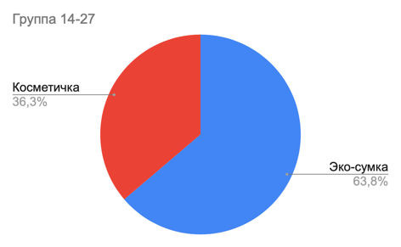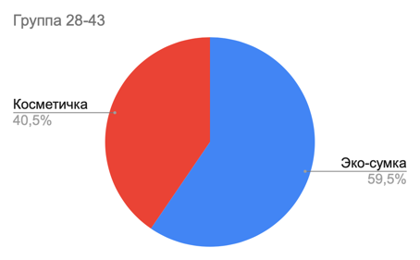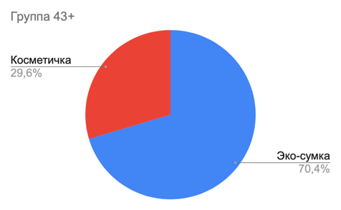
Рисунок 3 – Результат вопроса «Какая из акций бренд скорее стала бы стимулом к покупке?»
Источник: составлено автором
Представители разных поколений также имеют схожую тенденцию на экологичность в их окружении (Таблица 6). Это можно объяснить тем, что совместное проживание представителей поколений. Однако стоит заметить, среди группы Z меньше всего доля поддерживающих экологические инициативы. Так, 79,9% либо поддерживают их с близкими, либо являются единственным человеком из окружения, кто этим занимается. В сравнение, у «миллениалов» эта доля составила 90,4%, а у группы 43+ – 85,2%.
Поддерживают ли ваши близкие экологические инициативы?
Вариант ответа | % респондентов
Вариант ответа | 14-27 | 28-43 | 43+
Поддеживаю вместе с близкими | 63,6% | 69% | 75,9%
Близкие не поддерживают, я поддерживаю | 16,2% | 21,5% | 9,3%
Близкие поддерживают, я не поддерживаю | 6,3% | - | 3,7%
Никто не поддерживает | 13,7% | 9,5% | 11,1%
Таблица 6 – Результаты ответа на вопрос «Поддерживают ли ваши близкие экологические инициативы?»
Источник: составлено автором
Вопрос «На какую степень вовлеченности в экологические инициативы в потреблении средств гигиены и ухода вы готовы?» тоже выявил схожесть в потребительском мышлении (Таблица 7). Примерно две трети всех опрошенных во всех группах готовы покупать средства с эко-маркировкой, в районе половины – использовать рефилы или перезаправку продукта в уже имеющийся у них контейнер. Стоит заметить, что рефилы набрали наименьшую популярность во всех группах, так как эта эко-инициатива требует наибольшей активной вовлеченности потребителя при покупке товара. Сдача использованной упаковки на переработку готовы осуществлять треть респондентов возрастов 14-27 и 28-43, в группе 43+ доля больше и составляет 74,1%. Интересную статистику показал вариант ответа «Покупка средств в упаковке из уже переработанных материалов». У поколения Z высказывали такую готовность 67,5%, в то время как поколение Y и старшая группа имеют проценты выбора этого варианта 83,3% и 77,8% соответственно. Несмотря на то, что треть респондентов 14-27 назвали внешний вид экологичной упаковки причиной покупки «зеленых» товаров, многие «зумеры» не готовы жертвовать внешним видом упаковки из-за их эстетических предпочтений. Респонденты поколения Z чаще других групп выбирали вариант «совсем не готов».

На какую степень вовлеченности в экологические инициативы в потреблении средств гигиены и ухода вы готовы?
Вариант ответа | % респондентов
Вариант ответа | 14-27 | 28-43 | 43+
Покупка средств в упаковке из уже переработанных материалов | 67,5% | 83,3% | 77,8%
Сдача использованной упаковки на переработку | 65% | 66,7% | 74,1%
Покупка средств с экологической маркировкой | 63,7% | 61,9% | 66,7%
Использование рефилов | 48,8% | 54,8% | 53,7%
Совсем не готов | 6,3% | - | 1,9%
Вопрос имел опцию выбора нескольких вариантов ответа, так что ответы не взаимоисключающие
Таблица 7 – Результаты ответа на вопрос «На какую степень вовлеченности в экологические инициативы в потреблении средств гигиены и ухода вы готовы?»
Источник: составлено автором

2.3. Уязвимость к гринвошингу
Следующая группа вопросов была направлена на выявление визуального восприятия упаковки потребителем. Респондентам предлагалось сначала выбрать, какой из 8 продуктов для ухода за кожей лица они бы купили, предполагая, что все средства являются взаимозаменяемыми, и руководствуясь только внешним видом упаковки. Далее они оценивали каждое средство на экологичность по внешнему виду. Ниже приведены изображения продуктов с нумерацией вариантов.
Рисунок 3.8 Вариант 8

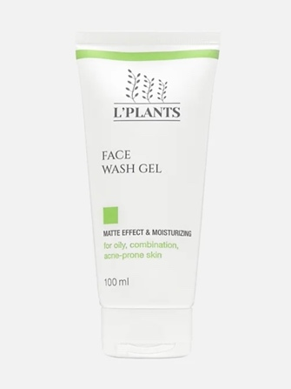
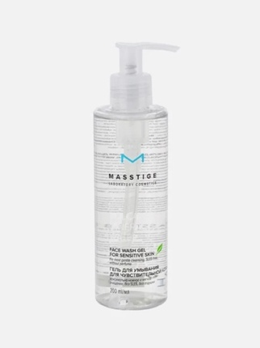
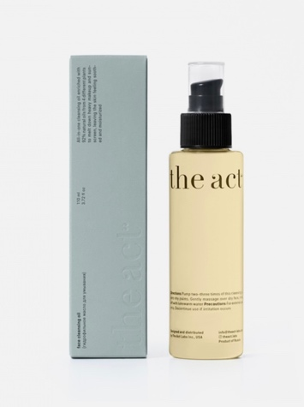
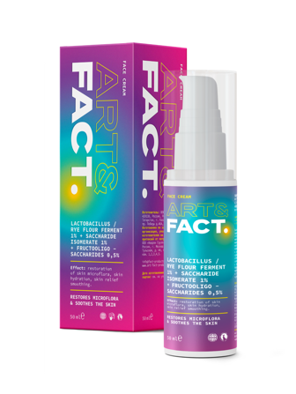

Рисунок 3.1 Вариант 1
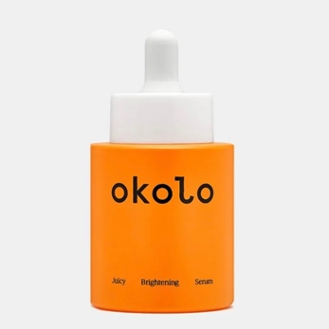
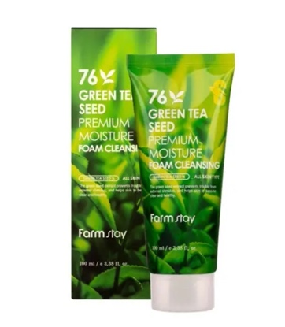
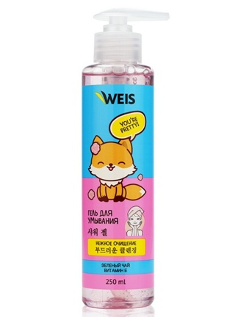
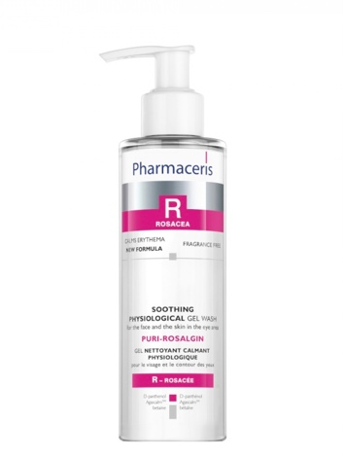
Рисунок 3.8 Вариант 8
Рисунок 3.7 Вариант 7
Рисунок 3.6 Вариант 6
Рисунок 3.5 Вариант 5
Рисунок 3.4 Вариант 4
Рисунок 3.3 Вариант 3
Рисунок 3.2 Вариант 2
Так как все возрастные группы оценивали экологичность продуктов схоже, далее результаты опроса будут рассматриваться в общей статистике.
Был задан вопрос «Основываясь на внешнем виде продукта, считаете ли вы, что средство экологично?», варианты ответа «Да», «Скорее да», «Скорее нет», «Нет». Первые два ответа будут зачитываться как положительные, вторые как отрицательные.
Ниже представлены результаты опроса по всем вариантам дизайна упаковки средств ухода за кожей лица:

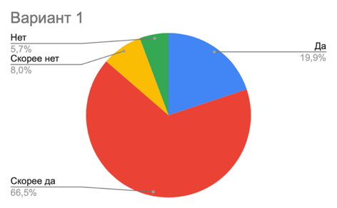 | 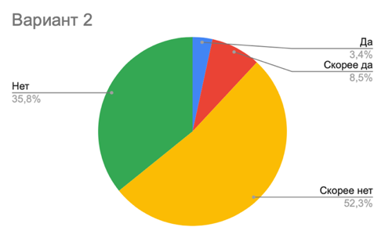 | 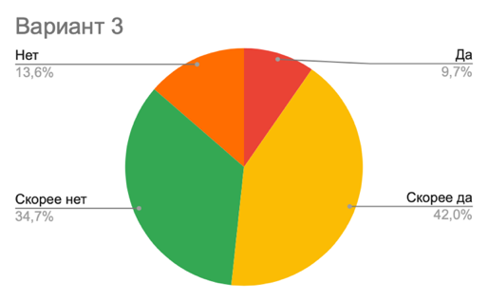
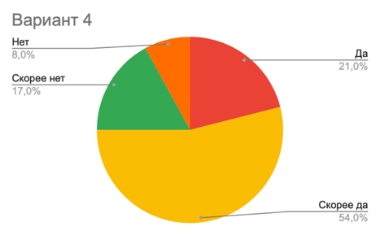 | 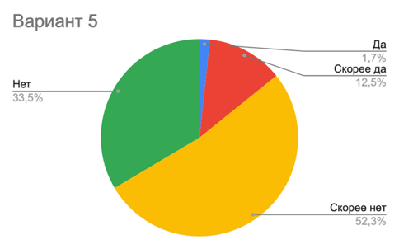 | 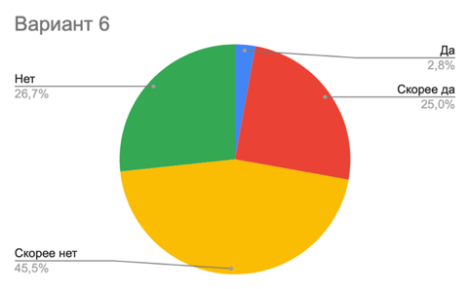
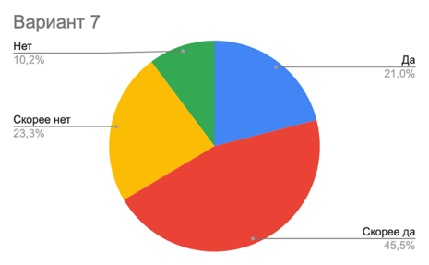 | 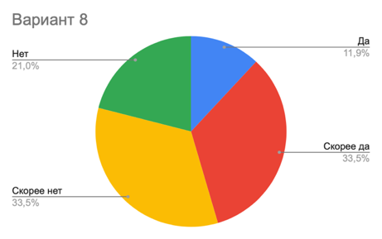
Рисунок 4 – Результаты ответа на вопрос «Основываясь на внешнем виде продукта, считаете ли вы, что средство экологично?
Источник: составлено автором
Наиболее экологичным респонденты посчитали вариант 1, он набрал 86,4% положительных ответов. Наименее экологичным опрашиваемые посчитали вариант 2, набравший 88,1% негативных ответов. Близко к нему идет вариант 5, набравший 85,8% негативных ответов. Оба варианта выполнены в ярких цветах.
Таким образом, дизайн продукта с использованием элементов приглушенного зеленого цвета на светлом фоне, природных элементов и шрифта с засечками показался потребителям самым экологичным, в то время как яркие цвета вызывали ассоциацию с вредом окружающей среде. Природные элементы и зеленый цвет также показал хороший результат в статистике варианта 6, две трети респондентов посчитали его экологичным. Этим пользуются производители, и такое оформление упаковки может расцениваться как гринвошинг. Производитель не делает никакие эко-заявления или не наносит деклараций, так что такой вид «подсознательного» гринвошинга не поддается правовому регулированию.
Далее респондентам было предложено отметить значки, которые являются знаками сертифицированной экологической маркировки. Результаты приведены в таблице ниже.
Какие из приведенных значков означают сертифицированную экологическую маркировку?
Тип знака | Вариант ответа | Ссылка на ресурс знака | %
Листок жизни |  | http://ecounion.ru/ | 40,3%
Самодекларация |  | - | 48,3%
Самодекларация |  | - | 58,5%
BDIH |  | https://naturtextil.de/ | 35,2%
Вес нетто |  | Является информационным обозначением, не экомаркировка | 10,2%
Nature |  | https://natrue.org/ | 15,3%
Вопрос предполагал возможность выбора нескольких вариантов ответа, поэтому ответы респондентов не являются взаимоисключающими.
Таблица 8 – Результаты ответа на вопрос «Какие из приведенных значков означают сертифицированную экологическую маркировку?»
Источник: составлено автором
Как можно заметить, наиболее часто респонденты выбирали самодекларации. При этом 61,9% опрошенных выбрали, что ориентируются на маркировки для определения экологичности товара. Таким образом, потребители всех возрастных групп уязвимы к гринвошингу с использованием значков, так как опираются лишь на картинку, которую транслирует знак, вместо запоминания дизайна знаков реальных сертификаций.

Выводы
В ходе исследования удалось выполнить все поставленные задачи.
Феномен гринмаркетинга был исследован в контексте исторической справки, а также проанализирован с точки зрения привлекательности для производителя. Был рассмотрен грин брендинг и его инструменты, а также возникновение и методы классификации гринвошинга.
Выяснилось, что наиболее важными факторами товара для потребителей из поколения Z являются цена, бренд и внешний вид товара и его упаковки. Придание большого значения внешнему виду упаковки и товара приводит к тому, что потребитель не только выбирает товар, опираясь на этот параметр, но и ориентируется на дизайн для определения его экологичности.
Покупатель из поколения Z использует многоразовые альтернативы пластику, старается экономить ресурсы и сдавать на переработку мусор. При этом лояльность к бренду часто может превосходить лояльность к зеленой повестке. Треть опрошенных представителей поколения Z также не готовы жертвовать внешним видом упаковки, чтобы она изготавливалась из переработанных материалов, а еще треть потребляет «зеленые» товары из-за внешнего вид, присущего экологичным товарам.
Потребителям поколения Z интересны «зеленые» акции от брендов, но они редко обращаются к экологичным рекламным компаниям и инфлюенсерам, чтобы узнать об экологичности товара. Они опираются на маркировки, но не знают их расшифровки или сертификации, снова ориентируясь на внешний вид. Это все делает их очень уязвимыми для гринвошинга от производителя, особенно потребляемого им бренда, к которому они испытывают лояльность.

Заключение
Подводя итоги, в ходе данного исследования удалось составить портрет представителей поколения Z как покупателей эко-продуктов, проанализировать их поведение.
Первая гипотеза не подтвердилась, так как приверженность представителей группы к экологичности не только не оказалась выше, но и показалась ниже, чем у старших поколений. Приверженность бренду, а также визуальная составляющая продукта более важны для представителей поколения Z, чем «зеленая» повестка.
Вторая гипотеза была подтверждена, так как представители всех опрошенных поколений показали высокую подверженность к гринвошингу. Использование светлого фона и зеленого цвета, а также растительных элементов в дизайне упаковки выстроили у потребителей ассоциацию с экологичностью товара даже без словесных заявлений производителя о ней, в то время как яркие цвета вызвали ощущение, что товар вредит окружающей среде. Опрос по маркировкам также показал не только плохую осведомленность о существующих сертификациях, но и тенденцию к выбору псевдосертификаций и самодеклараций.
Для предотвращения распространения массового феномена гринвошинга, следует ввести более жесткое регулирование грин брендинга, строго регулировать декларации производителя. Кроме того, стоит контролировать маркировки, нанесение знаков самодекларации. Следует просвещать потребителя о сертификациях, их расшифровках и путях подтверждения экологичности продукта.

Список литературы
- Bhavan A., Thiruchanuru S. // Journal of Business Management & Social Sciences Research (JBM&SSR). 2018. Vol. 7, No.3, P. 50-57.
- Camilleri T, Farrugia P, Refalo P. A multi user-centered design approach framework to develop aesthetically pleasing and sustainable OTCP packaging // Packag Technicol Sci. 2023. P. 1-15.
- Childers T. L, Jass J. All Dressed Up With Something to Say: Effects of Typeface Semantic Associations on Brand Perceptions and Consumer Memory // JOURNAL OF CONSUMER PSYCHOLOGY, 12(2), P. 93-106.
- Spend Z // NielsenIQ, GfK, World Data Lab [Электронный ресурс]. Режим доступа: https://25336566.fs1.hubspotusercontent-eu1.net/hubfs/25336566/Spend%20Z/NIQ_GenZ%20Report%2017FL.pdf? (дата обращения 27.10.2024).
- TerraChoice // The Sins of Greenwashing: Home and Family Edition [Электронный ресурс]. Режим доступа: http://sinsofgreenwashing.org/findings/ (дата обращения 28.10.24).
- Top 10 Global Consumer Trends 2021 // Euromonitor International [Электронный ресурс]. Режим доступа: https://www.euromonitor.com/top-10-global-consumer-trends-2021/report (дата обращения 21.05.2024).
- Top 10 Global Consumer Trends 2022 // Euromonitor International [Электронный ресурс]. Режим доступа: https://www.euromonitor.com/top-10-global-consumer-trends-2022/report (дата обращения 21.05.2024).
- Top 10 Global Consumer Trends 2023 // Euromonitor International [Электронный ресурс]. Режим доступа: https://www.euromonitor.com/top-10-global-consumer-trends-2023/report (дата обращения 21.05.2024).
- ГОСТ Р ИСО 14020-2010.
- Доклад «Наше общее будущее» // Всемирная комиссия по вопросам окружающей среды и развития, 1987
- Исследование отношения к гринвошингу участников рекламного рынка // Исследовательский Центр АРИР/АКАР/РАМУ, Комитет АРИР по Устойчивому развитию [Электронный ресурс]. Режим доступа: https://interactivead.ru/wp-content/uploads/2023/03/arir23_greenwashing_b2b.pdf (дата обращения 29.10.2024).
- Как покупатели выбирают экотовары? // НП «Экологический союз», Экобюро GREENS [Электронный ресурс]. Режим доступа: https://ecounion.ru/wp-content/uploads/2019/09/Issledovanie-Kak-potrebiteli-vybirayut-ekotovary-2018.pdf (дата обращения 27.10.2024).
- Кольовска А. А. Как распознать гринвошинг, 2023 [Электронный ресурс]. Режим доступа: http://centrecon.ru/news/1747 (дата обращения 01.05.2024).
- Роскачество: 48% россиян хотят покупать экологически чистую косметику // Центр изучения потребительского поведения (ЦИПП) Роскачества [Электронный ресурс]. Режим доступа: https://roskachestvo.gov.ru/news/roskachestvo-48-rossiyan-khotyat-pokupat-ekologicheski-chistuyu-kosmetiku/ (дата обращения 29.10.2024).
- Смирнова Е. В. Экологический маркетинг // Практический маркетинг. 2010. № 4(158). С. 9 – 14
- Федеральный закон от 03.09.2018 г № 280-ФЗ "Об органической продукции и о внесении изменений в отдельные законодательные акты Российской Федерации" // Собрание законодательства РФ. № 32 (Часть I). Ст. 5073.
- Федеральный закон от 27.12.2002 № 184-ФЗ "О техническом регулировании" // Собрание законодательства РФ. 2002. № 52. Ст. 5140.

Top 10 Global Consumer Trends 2021 // Euromonitor International [Электронный ресурс]. Режим доступа: https://www.euromonitor.com/top-10-global-consumer-trends-2021/report (дата обращения 21.05.2024).
Top 10 Global Consumer Trends 2022 // Euromonitor International [Электронный ресурс]. Режим доступа: https://www.euromonitor.com/top-10-global-consumer-trends-2022/report (дата обращения 21.05.2024).
Top 10 Global Consumer Trends 2023 // Euromonitor International [Электронный ресурс]. Режим доступа: https://www.euromonitor.com/top-10-global-consumer-trends-2023/report (дата обращения 21.05.2024).
Spend Z // NielsenIQ, GfK, World Data Lab [Электронный ресурс]. Режим доступа: https://25336566.fs1.hubspotusercontent-eu1.net/hubfs/25336566/Spend%20Z/NIQ_GenZ%20Report%2017FL.pdf? (дата обращения 27.10.2024).
Bhavan A., Thiruchanuru S. // Journal of Business Management & Social Sciences Research (JBM&SSR). 2018. Vol. 7, No.3, P. 50-57.
Доклад «Наше общее будущее» // Всемирная комиссия по вопросам окружающей среды и развития, 1987
Декларация «Преобразование нашего мира: Повестка дня устойчивого развития на период до 2030 года» // Генеральная Ассамблея ООН, 2015.
Childers T. L, Jass J. All Dressed Up With Something to Say: Effects of Typeface Semantic Associations on Brand Perceptions and Consumer Memory // JOURNAL OF CONSUMER PSYCHOLOGY, 12(2), P. 93-106.
Camilleri T, Farrugia P, Refalo P. A multi user-centered design approach framework to develop aesthetically pleasing and sustainable OTCP packaging // Packag Technicol Sci. 2023. P. 1-15.
Смирнова Е. В. Экологический маркетинг // Практический маркетинг. 2010. № 4(158). С. 9 – 14
Кольовска А. А. Как распознать гринвошинг, 2023 [Электронный ресурс]. Режим доступа: http://centrecon.ru/news/1747 (дата обращения 01.05.2024).
Исследование отношения к гринвошингу участников рекламного рынка // Исследовательский Центр АРИР/АКАР/РАМУ, Комитет АРИР по Устойчивому развитию [Электронный ресурс]. Режим доступа: https://interactivead.ru/wp-content/uploads/2023/03/arir23_greenwashing_b2b.pdf (дата обращения 29.10.2024).
Роскачество: 48% россиян хотят покупать экологически чистую косметику // Центр изучения потребительского поведения (ЦИПП) Роскачества [Электронный ресурс]. Режим доступа: https://roskachestvo.gov.ru/news/roskachestvo-48-rossiyan-khotyat-pokupat-ekologicheski-chistuyu-kosmetiku/ (дата обращения 29.10.2024).
Исследовательский Центр АРИР/АКАР/РАМУ, Комитет АРИР по Устойчивому развитию Указ. соч.
Там же.
Как покупатели выбирают экотовары? // НП «Экологический союз», Экобюро GREENS [Электронный ресурс]. Режим доступа: https://ecounion.ru/wp-content/uploads/2019/09/Issledovanie-Kak-potrebiteli-vybirayut-ekotovary-2018.pdf (дата обращения 27.10.2024).
TerraChoice // The Sins of Greenwashing: Home and Family Edition [Электронный ресурс]. Режим доступа: http://sinsofgreenwashing.org/findings/ (дата обращения 28.10.24).
NielsenIQ, GfK, World Data Lab Указ. соч. С. 26-32
НП «Экологический союз», Экобюро GREENS Указ. соч.

